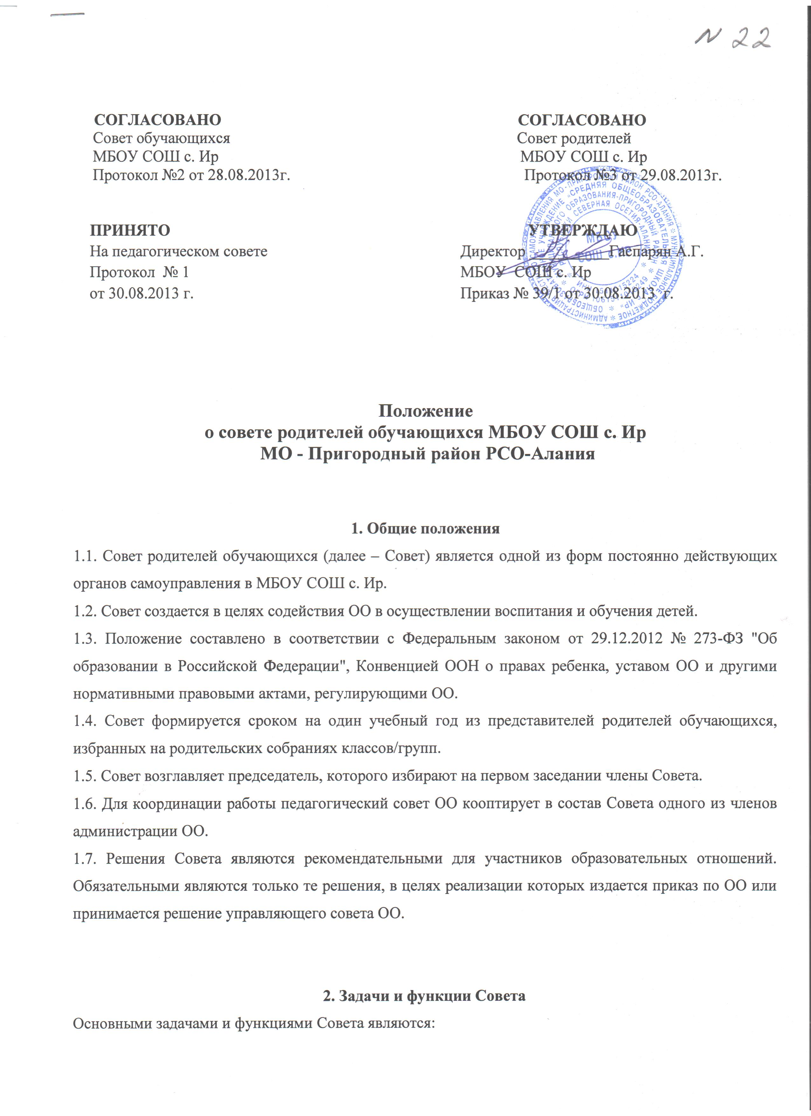

2.1. Совершенствование условий образовательной деятельности:
– защита интересов обучающихся и их родителей (законных представителей);
– помощь педагогическому коллективу в проведении мероприятий, коллективных творческих дел;
– работа по выявлению социально незащищенных детей;
– помощь в подготовке ОО к новому учебному году;
– контроль за организацией и качеством питания в ОО.
2.2. Организация работы с родителями обучающихся по педагогическому всеобучу, оказание помощи администрации ОО в подготовке и проведении родительских собраний по ОО.
2.3. Работа по профилактике правонарушений и безнадзорности, участие в деятельности совета профилактики.
2.4. Внесение предложений управляющему совету о выделении внебюджетных средств на мероприятия по укреплению хозяйственной и учебно-материальной базы ОО, ее благоустройству и созданию оптимальных условий для пребывания детей.
2.5. Внесение предложений управляющему совету о выделении внебюджетных средств на помощь детям-сиротам, детям, оставшихся без попечения родителей, детям из социально незащищенных семей.
2.6 Выражение согласованного мнения родительской общественности при принятии локальных нормативных актов ОО, касающихся прав и обязанностей участников образовательных отношений.
3. Права Совета
Совет имеет право:
3.1. Вносить предложения руководству и органам самоуправления ОО по совершенствованию управления, получать информацию о результатах их рассмотрения.
3.2. Обращаться за разъяснениями в учреждения и организации по вопросам воспитания детей.
3.3. Заслушивать и получать информацию от руководства ОО, других органов управления о результатах образовательной деятельности, о воспитании обучающихся.
3.4. Вызывать на свои заседания родителей (законных представителей) обучающихся по представлению (решению) родительского комитета класса/группы, исчерпавшего возможности педагогического воздействия.
3.5. Принимать участие в обсуждении локальных нормативных актов ОО в части установления прав и обязанностей обучающихся и их родителей.
3.6. Давать разъяснения и принимать меры по рассматриваемым обращениям родителей (законных представителей) обучающихся, председателей родительских комитетов классов/групп по вопросам охраны жизни и здоровья детей, соблюдения их прав.
3.7. Выносить общественное порицание родителям, уклоняющимся от воспитания детей в семье.
3.8. Поощрять родителей (законных представителей) обучающихся за активную работу в родительских комитетах, оказание помощи в проведении мероприятий, за укрепление материально-технической базы ОО.
3.9. Организовывать постоянные или временные комиссии под руководством членов Совета для исполнения функций на более высоком уровне.
3.10. Разрабатывать и принимать локальные акты в рамках установленной компетенции.
3.11. Председатель Совета может присутствовать на заседаниях педагогического совета и других органов самоуправления по вопросам соблюдения устава ОО, дисциплины, соблюдения прав обучающихся.
3.12. Принимать участие в решении вопросов по оказанию материальной помощи социально незащищенным обучающимся.
3.13. Принимать участие в работе комиссии ОО по урегулированию споров между участниками образовательных отношений.
4. Организация деятельности Совета
4.1. Совет принимает годовой план работы, который согласуется с руководителем ОО.
4.2. Совет проводит свои заседания в соответствии с годовым планом работы.
4.3. Решения считаются правомочными, если на заседании присутствовало не менее половины членов Совета.
4.4. Решения принимаются открытым голосованием простым большинством голосов.
4.5. Совет вправе поставить вопрос об отзыве из своего состава и замене членов Совета, которые не принимают участия в работе.
4.6. Председатель отчитывается о работе Совета перед родительским собранием (общешкольным/общесадовским) и управляющим советом ОО.
5. Документация Совета
5.1. Заседания Совета оформляются в виде протоколов. Протоколы ведет секретарь, избранный Советом.
5.2. Протоколы вносят в книгу протоколов Совета. Каждый протокол подписывает председатель Совета.
5.3. Протоколы хранятся в делах ОО.

